**Univali – Escola Politécnica**

**João Victor Silvério**

**Sistemas Operacionais:**

**Trabalho M1 – IPC, Threads e Paralelismo**

Ciência da Computação

Felipe Viel

Problema:

Diante disso, a empresa precisa que vocês implementem, por meio de aplicação para distribuição Linux/Windows, uma solução que consiga realizar as contagens nas três esteiras e exiba o resultado total (contagem esteira 1 + contagem esteira 2 + contagem esteira 3). A empresa pede que seja simulado a solução em um sistema multicore com sistema operacional com suporte a threads e IPC. A empresa solicita que um processo seja responsável pela contagem usando threads e outro processo seja responsável pela apresentação no display. Você deve usar pipe para que os dois processos troquem dados.

Além disso, os pesos dos itens que passam por cada uma das esteiras são armazenados em um único vetor de dados. A cada 1.500 unidades de produtos, das três esteiras, é necessário atualizar o peso total de itens processados. Sendo assim, a empresa aceita uma pausa na quantidade de itens sendo contados e pesados para realizar a pesagem total.

A empresa também fornece uma análise das três esteiras:

• Esteira 1: produtos de maior peso (5 Kg) – passa 1 item a cada segundo pelo sensor.

• Esteira 2: produtos de peso médio (2 Kg) – passa 1 item a cada 0,5 segundo pelo sensor.

• Esteira 3: produtos de menor peso (0,5 Kg) – passa 1 item a cada 0,1 segundo pelo sensor.

• A contagem deve acontecer initerruptamente.

• A exibição no display deve atualizar a cada 2 segundos para os operadores poderem acompanhar.

• Um operador pode usar um botão no equipamento para poder parar a contagem devido a um problema ocorrido.

Solução:

Criar uma aplicação utilizando Pthreads e IPC entre processos com pipe, de tal forma que, uma aplicação seja responsável pela utilização de threads, com uso de mutex para controle de acesso as seções críticas, e a outra, responsável pelo display das informações e saídas desejadas.

Portanto, foram criados dois arquivos em linguagem c, para que fosse possível resolver o problema via terminal. O primeiro sendo o servidor do pipe, funcionando como o display do problema, no qual mostraria os resultados obtidos através das esteiras.

E o segundo sendo o cliente do pipe, utilizando threads com o auxilio da biblioteca Pthreads, para dividir o controle das esteiras em 3 (uma thread para cada), além de contagem do peso total depois de contabilizados 1500 itens, e a leitura do teclado para uma possível para manual da contagem.

**Codigos:**

**Servidor:**

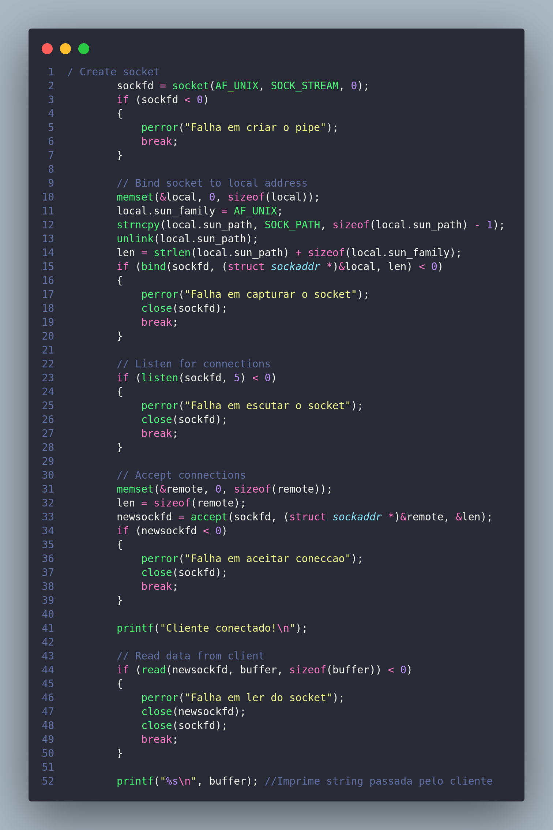

**Cliente:** 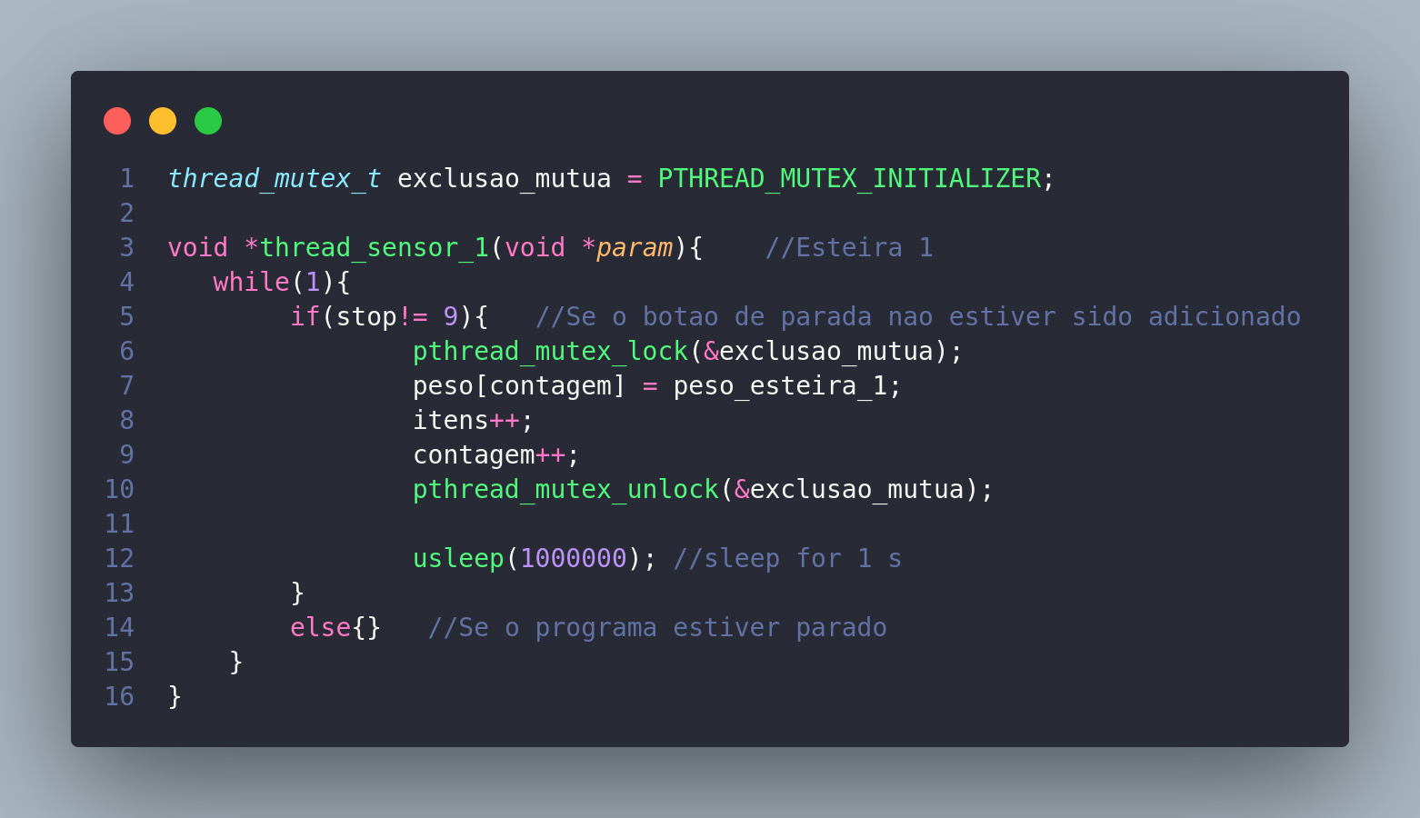Criacao da thread de esteira (exemplo da esteira 1)

**Cliente:** Criacao das threads de contagem de peso e leitura de t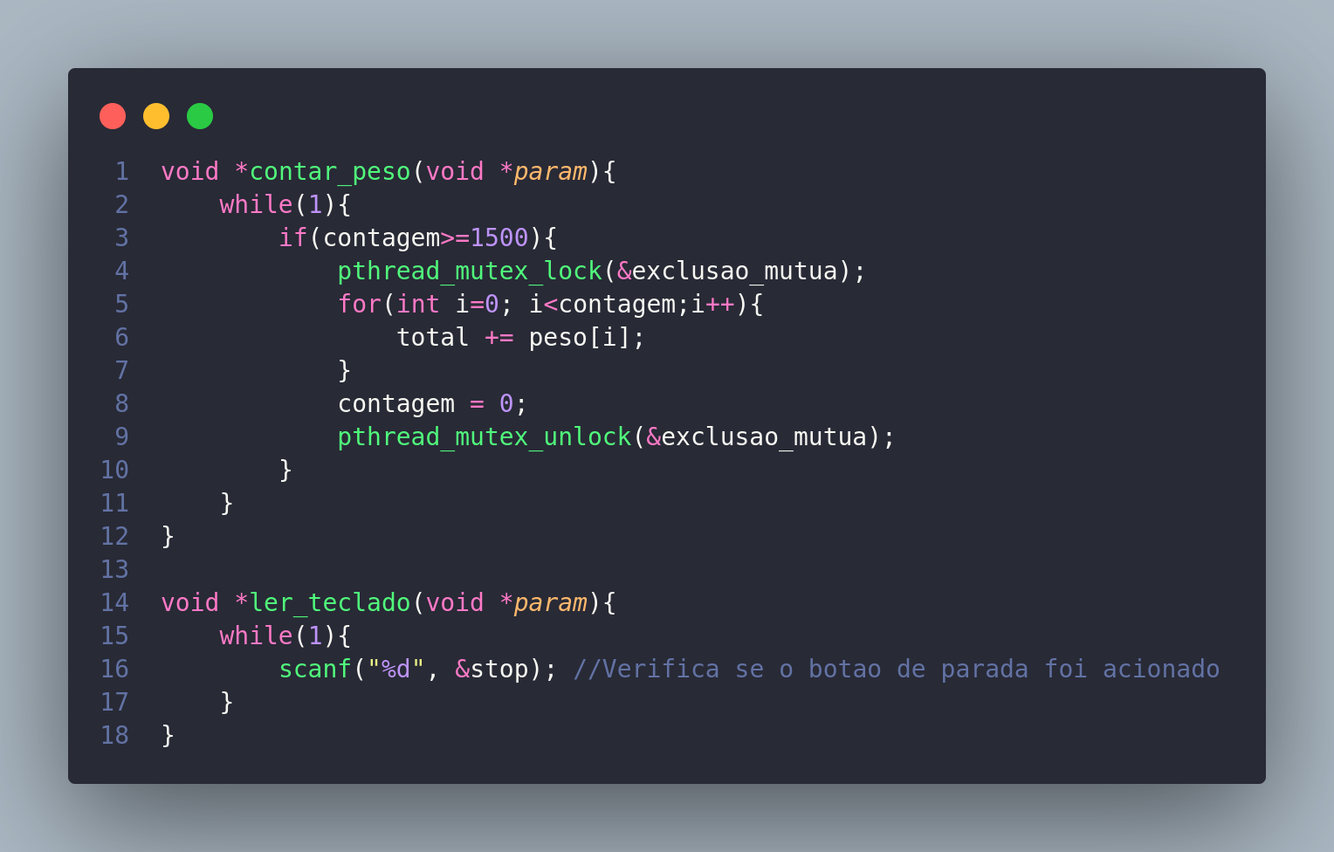eclado

**Cliente:** Criacao da thread de display utilizando pipe

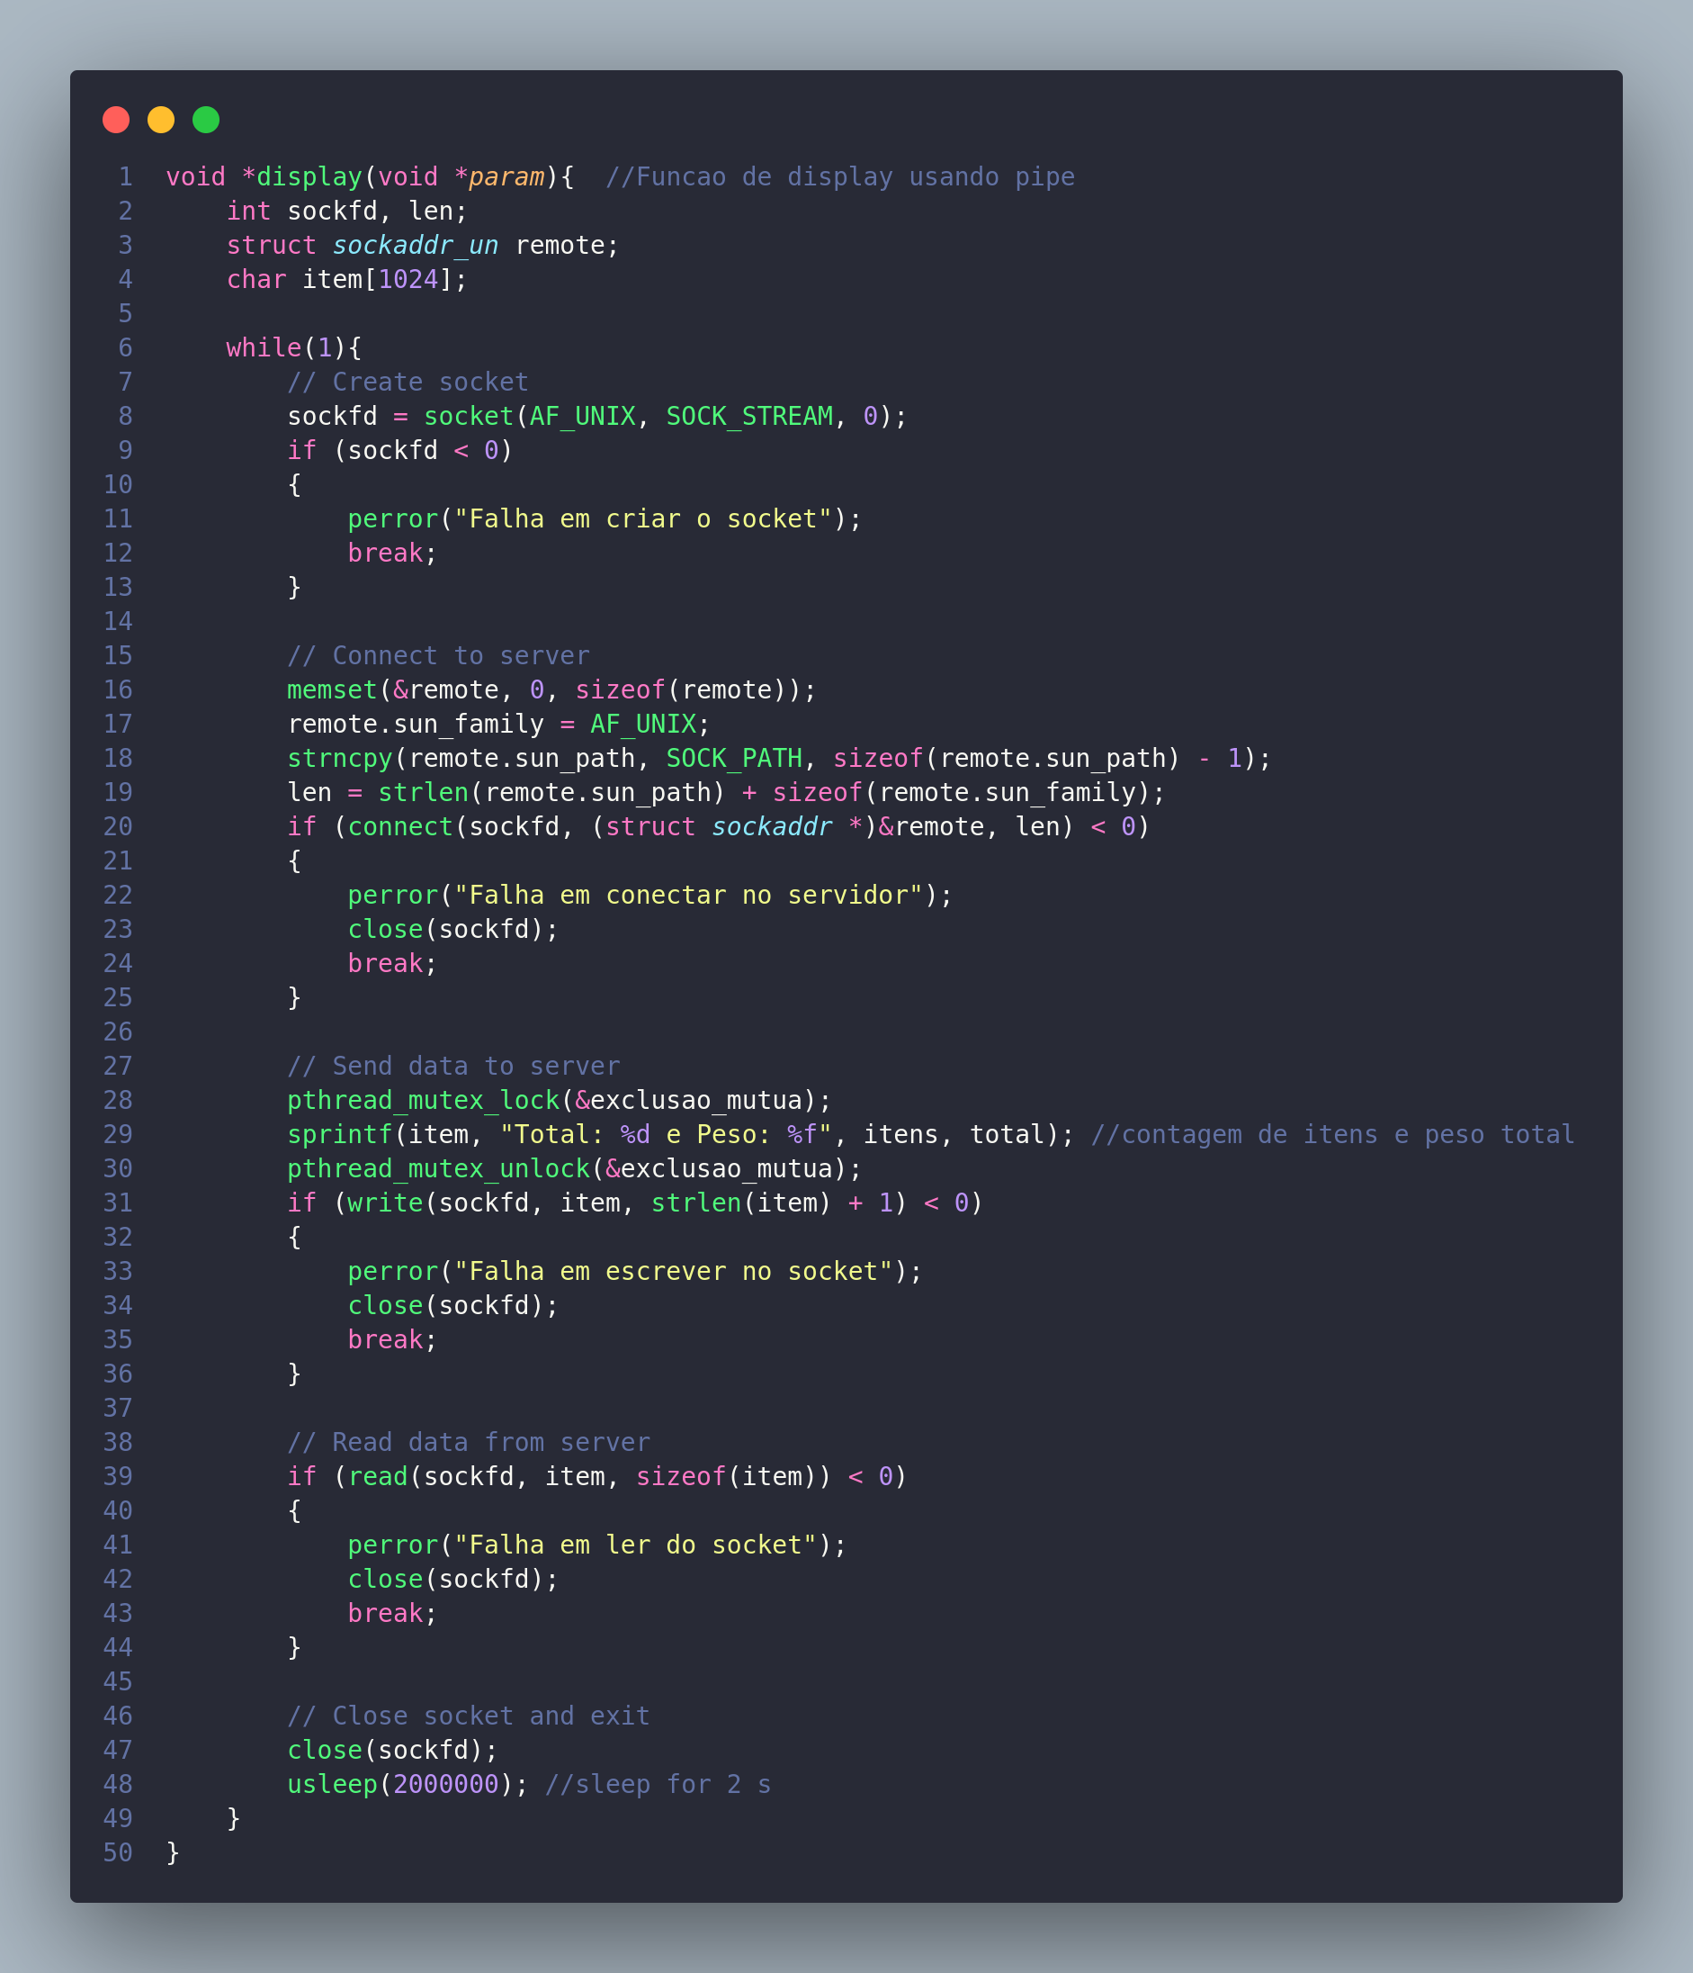

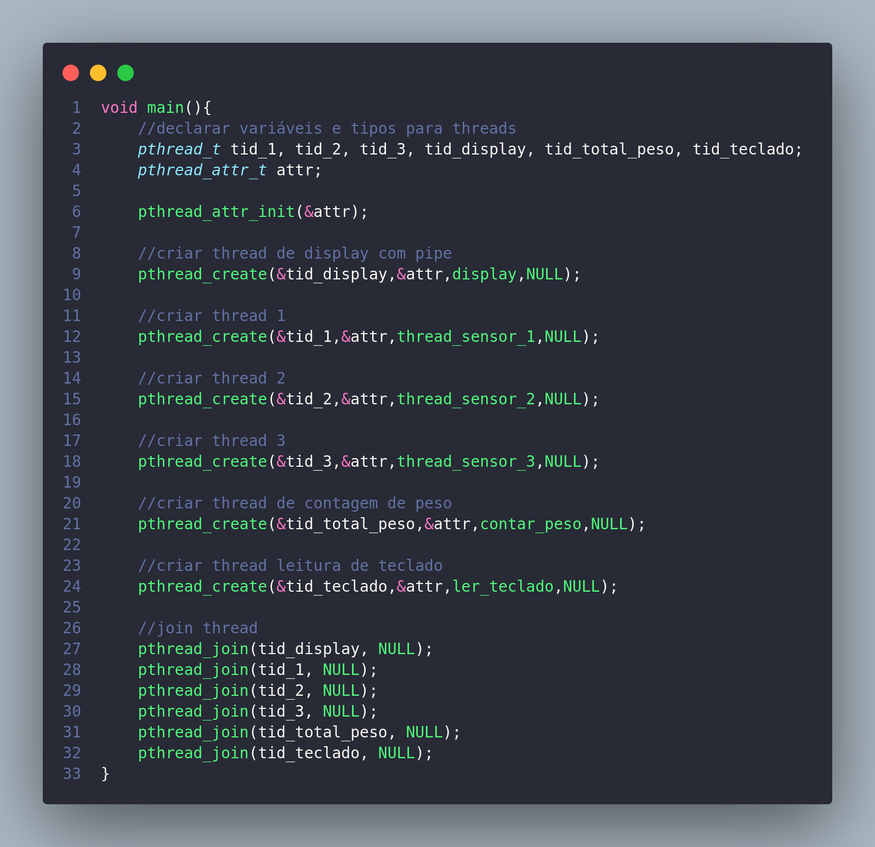**Cliente:** Criacao e juncao das threads

**Resultados:**

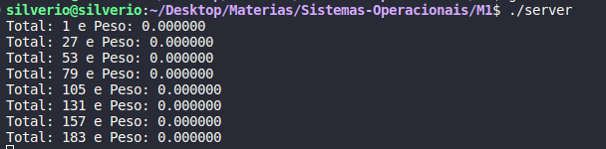Primeiras saidas mostradas a cada 2s de contagem de todas as esteiras

Saidas mostradas quando chegamos a contagem de 1500

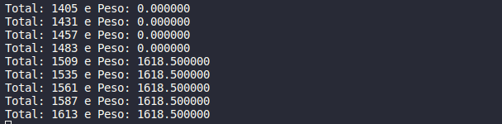

Saidas mostradas enquanto o programa estiver pausado e depois do resumo do programa

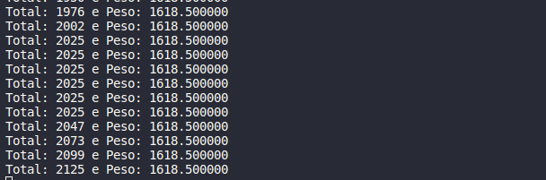Analise e discussao